ЭНЕРГОКОРРЕКЦИЯ

После прохождения диагностики и курса снятия негативного воздействия, для оздоровления человека в Центре "Зея" используется метод энерго-информационной коррекции - прямой, косвенной или опосредованной.
Энергокоррекция позволяет очистить оздоравливаемого от токсичных элементов, солевых и известковых отложений, воспалительных изменений структур и органов, а также нейтрализовать и очистить структуры и органы от диффузных изменений различной этиологии, восстановить работу систем и органов, согласовать человека с окружающим его Пространством на уровнях: электро, электромагнитных, биохимических, полевых, временных, гравитационных и включить в нем режим саморегуляции.

Курс прямой энергокоррекции
Данный курс состоит в среднем из 8 сеансов (по одному в неделю). Продолжительность одного сеанса 45 минут, в течение которых пациент сидит в кресле, а энергокорректор за своим рабочим столом работает с его энерго-информационным двойником.
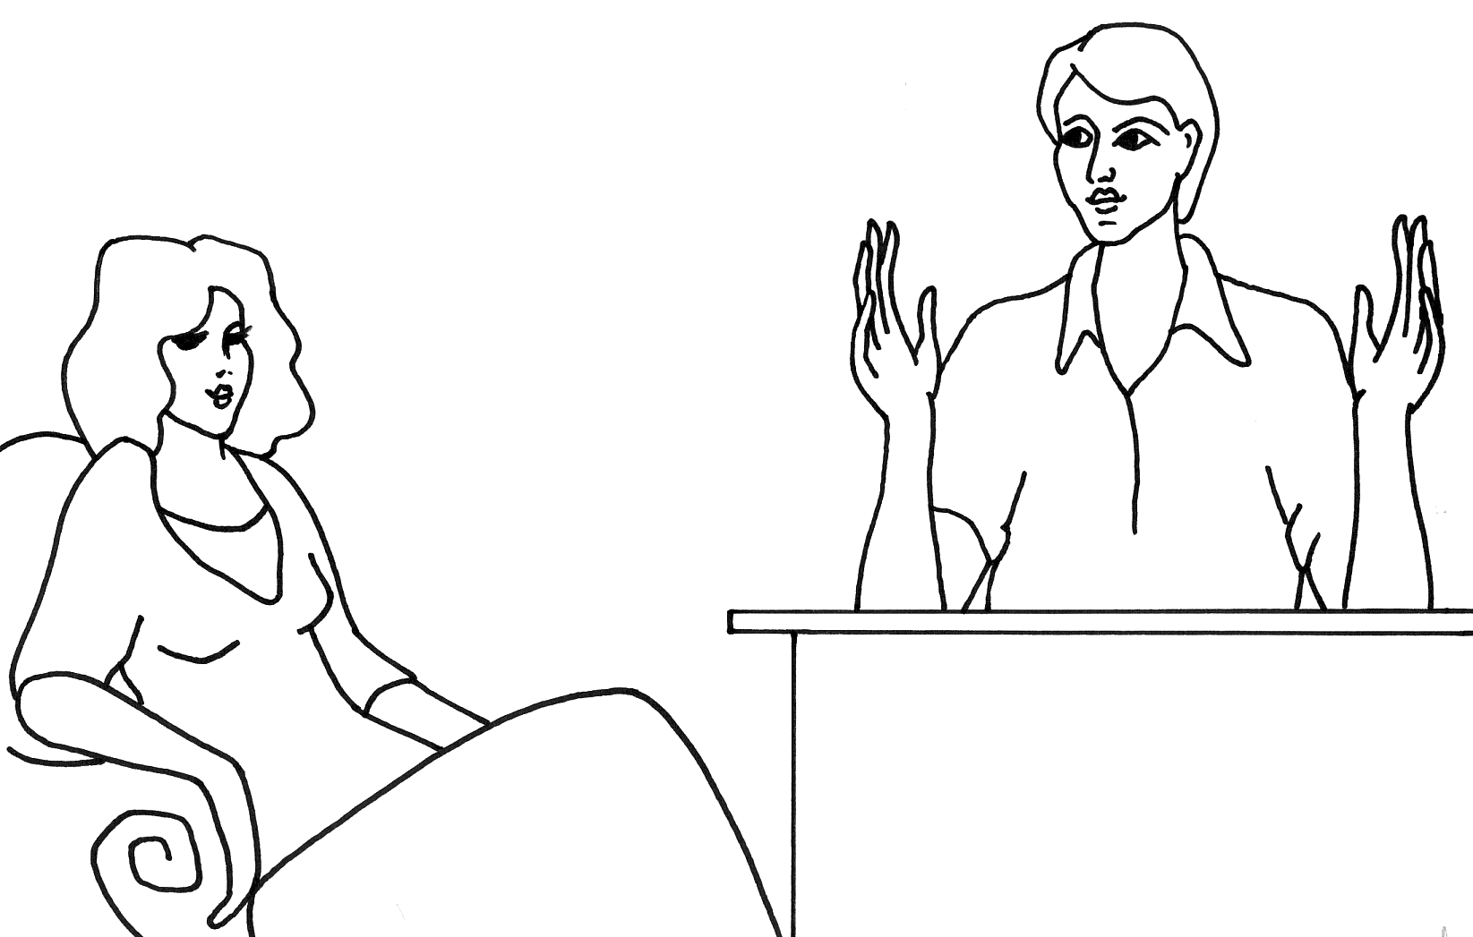
Рис.1 Прямая энергокоррекция

На каждый сеанс диагност готовит промежуточную диагностику с описанием всех процессов, протекающих в пациенте, и изменений, происходящих в его энерго-органически-неорганическом объеме, а также его физиологическое состояние и соблюдение им рекомендованного режима восстановления.
В течение самого сеанса энергокорректор производит сканирование пациента более чем по 200 физиологическим показателям и сопоставляет полученные данные с промежуточной диагностикой. На базе полученных информаций, энергокорректором создается энерго-информационный программный блок, необходимый для оздоровления пациента. Этот блок вносится в пациента и прорабатывается во всех его структурах, органах и системах через энерго-информационного двойника.
Особое внимание уделяется проблемным местам физиологической структуры пациента. Энергетическая мобильность процесса оздоровления наращивается с каждым последующим сеансом, что позволяет одновременно оздоравливать весь энерго-органически-неорганический объем человека и поддерживать процесс в оптимальном режиме.
Активность проработок между сеансами поддерживается приемом пациентом энергонасыщенной жидкости, формируемой энергокорректором в конце каждого сеанса на последующую неделю. Между сеансами каждый пациент прорабатывается заочно не менее 3 раз в неделю.
При необходимости, контроль процесса оздоровления проводится методами классической медицины (ЭКГ, УЗИ, ЭЭКГ, анализы крови, мочи и т.д.).
Необходимым условием получения положительных результатов оздоровления являются еженедельное присутствие пациента при проведении прямой энерго-информационной коррекции.
Курс коссвенной или опосредованной энергокоррекции
Курс косвенной или опосредованной энергокоррекции аналогичен прямой энергокоррекции, но работа происходит заочно, без присутствия пациента. Энергизация жидкости осуществляется еженедельно по телефону.
При этом курс косвенной энергокоррекции осуществляется заочно, но предполагает возможность проведения, при необходимости, очного контроля состояния пациента напрямую или через его кровных родственников первой степени.
При проведении курса опосредованной энергокоррекции оздоровление и контроль осуществляется заочно, на расстоянии.
Обязательным условием получения положительных результатов оздоровления при косвенной и опосредованной энергокоррекции является телефонная связь пациента с корректором для еженедельного энерго-информационного структурирования заранее подготовленной им жидкости - 5-7 литров негазированной воды. Время энергизации жидкости занимает до 5 минут.
При необходимости, контроль процесса оздоровления проводится методами классической медицины (ЭКГ, УЗИ, ЭЭКГ, анализы крови, мочи и т.д.) по месту проживания пациента.
Более 30% пациентов Центра «Зея» являются иногородними, проживающими во всех уголках Планеты (Австралия, Азия, Европа, Америка, Канада и т.д.).

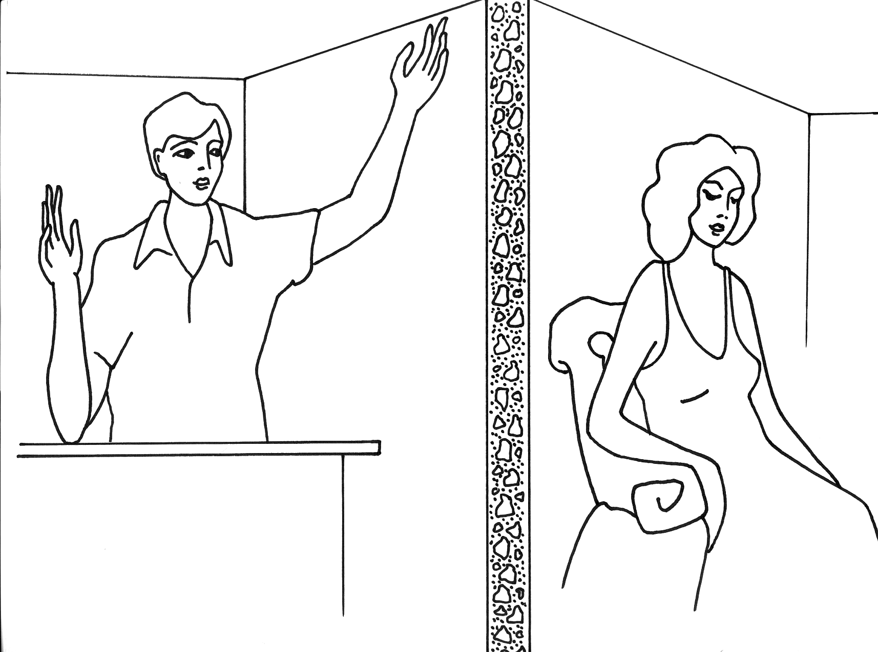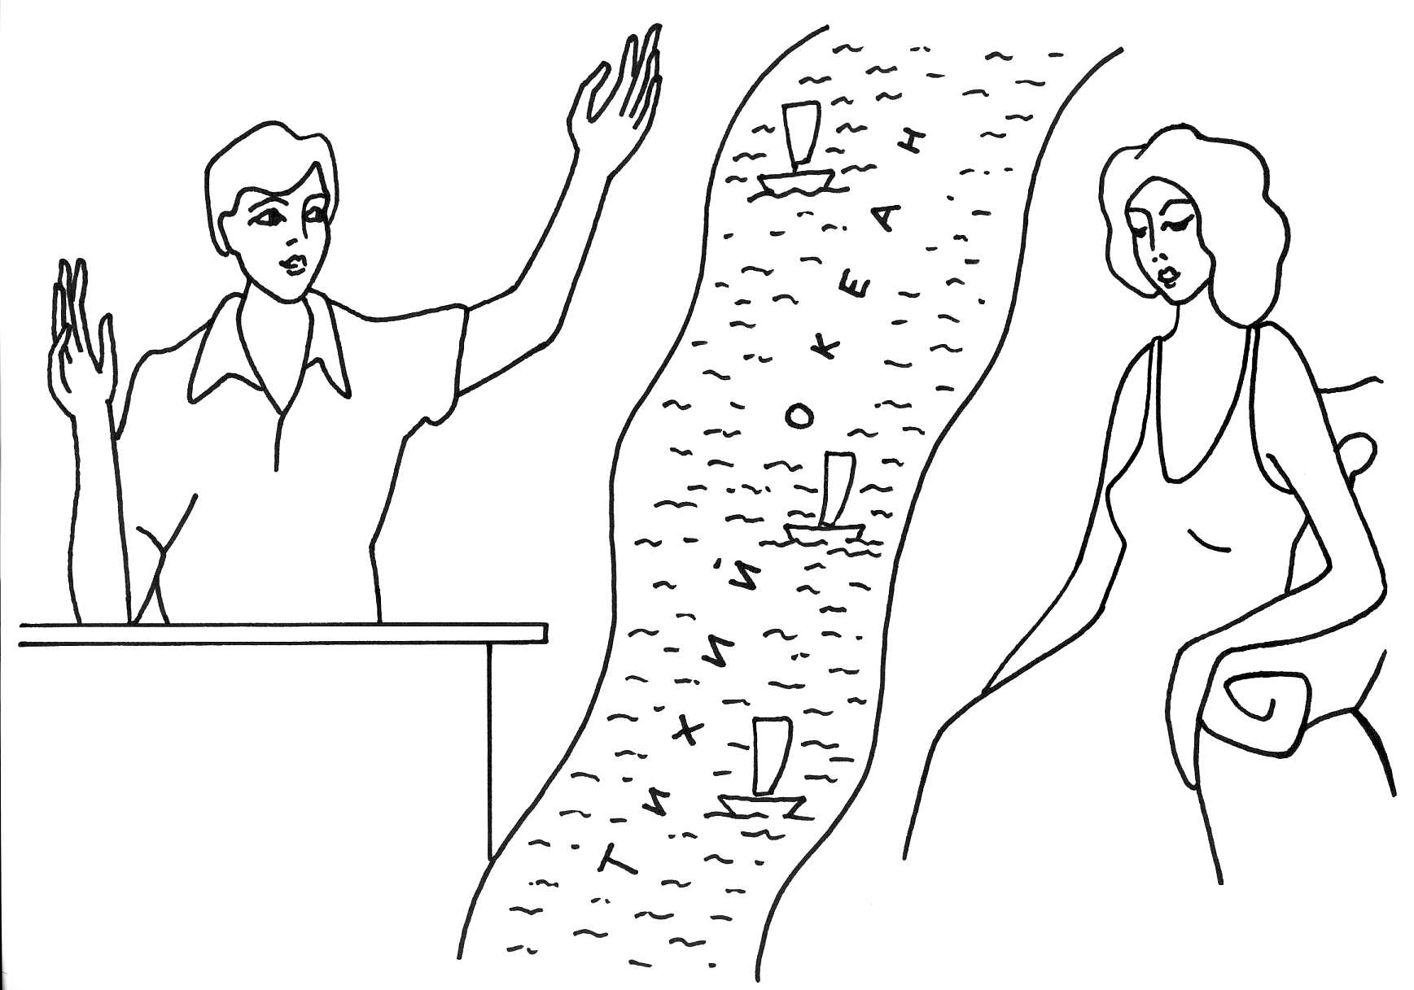
Рис.2. Косвенная энергокоррекция Рис.3. Опосредованная энергокоррекция

При энергокоррекции в работе используются четыре основных энерго-информационных блока, которые, при необходимости, расширяются.
I блок - защитно-стабилизационный
Данный блок направлен на восстановление энерго-информационной защиты пациента, очищение его, при необходимости, от негативного энерго-информационного воздействия, создание защитных энерго-информационных полей в местах его обитания (дом, работа, дача) и восстановление его энерго-информационного потенциала, блокируя энерго-информационным защитным полем физиологические деструкции, выявленные в органах и системах.
II блок - антиновообразовательный
Данный блок направлен на уничтожение новообразований, уплотнений, полипов и т.д. (любой этиологии), выявленных в пациенте и подтвержденных представителями классической медицины.
III блок – антивоспалительный
Данный блок направлен на уничтожение воспалительных процессов, язв и т.д. в системах, структурах и органах в организме человека, восстановление жизнедеятельности поврежденных структур, органов и систем и их регенерацию.
IV блок – антишлаковый
Данный блок направлен на восстановление обменных процессов и активизирование внутренних сил пациента, на очищение его от солевых и известковых отложений, а также очищение энерго-органически-неорганической составляющей пациента, нейтрализуя в нем токсичные элементы, выводя их из организма, при необходимости, расщепляя камни в желчном пузыре, мочевом пузыре, почках, а также кальциты, сформировавшиеся в предстательной и щитовидной железах и т.д., и выводя их из организма в виде взвеси.

Данные блоки могут объединяться при выявлении у пациента нескольких недомоганий различной этиологии. Например: камни в желчном пузыре, киста в почках и фибромиомы матки - режим восстановления проводится по схеме 1-2-4.
Само построение схемы восстановления требует создания энерго-информационного защитного поля вокруг пациента, общей стабилизации и наполнения пациента энергией для активизации внутренних процессов и первоначального блокирования развития и уничтожения всех новообразовательных элементов в пациенте. Только после этого, при активной потере массы уплотнений и новообразований, происходит формирование дальнейшей схемы восстановления.
Энергокорректор работает по следующей программе:
Первоначально он закрывает пациента защитным энерго-информационным полем, согласуя его с местностью проживания, с Планетой, с Пространством, на всех планах, уровнях и их проявлениях, в мире линейном и в мирах пространственно-временных. Данное поле подчинено Законам Пространства (если действия пациента, во время прохождения им курса энергокоррекции, будут входить в конфликт с Законами Пространства, защита не противодействует его наказанию). В дальнейшем, в обычной жизни, пациент закрыт энерго-информационной защитой, обладающей способностью к самовосстановлению.
Закрыв пациента энерго-информационной защитой, энергокорректор заполняет его энерго-информационными блоками по заранее разработанной схеме. Оздоровление ведется на оптимально допустимом для пациента энерго-информационном уровне на момент работы с ним, после чего стабилизируется в нем, с оптимально допустимой пролонгацией действия на период 12-14 дней.
Энерго-информационные программные блоки, необходимые для оздоровления, формируемые энергокорректором заполняют энергосистему и энерго-органическую систему человека, что позволяет включить в режим оздоровления дополнительно все внутренние резервы пациента.
Для большего эффекта восстановления и ускорения процессов очищения и регенерации, пациенту дополнительно создают энерго-информационно-насыщенную жидкость, формирующийся на основе кипяченной или минеральной негазированной воды, принесенной пациентом, из расчета 1-1,5 литра на день курса. Энерго-информационно-насыщенная жидкость наполняется теми же программами, что и пациент на момент сеанса энергокоррекции, и рассчитана на 7 дней.
Прошедшие курс энергокоррекции, отправляются на «отдых» на 4-8 недель, после чего вновь диагностируются. При необходимости пациенту может быть рекомендован еще один курс энергокоррекции.

